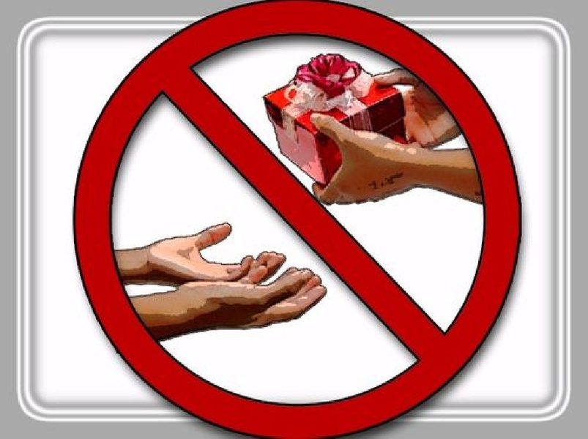
О запрете дарить и получать подарки

В связи с предстоящими новогодними и рождественскими праздниками, администрация Борисовского района обращает внимание на необходимость соблюдения запрета на дарение и получение подарков.
Действующим антикоррупционным законодательством и законодательством о государственной гражданской и муниципальной службе установлен запрет на дарение и получение подарков в связи с выполнением служебных (трудовых) обязанностей (осуществлением полномочий) лицами, замещающими государственные должности области, муниципальные должности, государственным гражданским и муниципальным служащим, а также работникам областных и муниципальных учреждений.
Нарушение данных требований влечет ответственность, предусмотренную законодательством, вплоть до увольнения в связи с утратой доверия, в том числе уголовную ответственность.
Исключением являются подарки, полученные в связи с протокольными мероприятиями, со служебными командировками, с другими официальными мероприятиями, которые подлежат передаче ответственному лицу отдела по профилактике коррупционных и иных правонарушений по акту приема-передачи.

Телефон доверия администрации Борисовского района
8(47-246) 5-13-91

